CSS基本样式修饰

授课内容
授课科目：Web开发一
授课内容：CSS基本样式修饰
授课类型：讲授+实践
授课时间：2课时
主讲教师：翟玉彬。

教学目标要求

能力目标：
- 掌握文字相关的样式设置
- 掌握背景相关的样式设置
- 掌握列表相关的样式设置

知识目标：
- 字体常用样式
- 文本常用样式
- 超链接的样式设置
- 背景的样式设置
- 列表常用样式

课件分析
概 述： 本章详细介绍Web开发中常用的CSS基础样式设置，通过简单直观的例子进行说明，让学生明白并能够理解Web页面中有哪些样式可以设置、如何进行设置。
教学重点：CSS样式属性名称和属性值设置
教学难点：CSS样式属性名称和属性值设置

教学方法
问题教学法、讲授法、类比法、讨论法等。

教学过程

课前补充
（0分钟）

上节回顾
（0分钟）

作业点评
（0分钟）

导入新课
（3分钟）
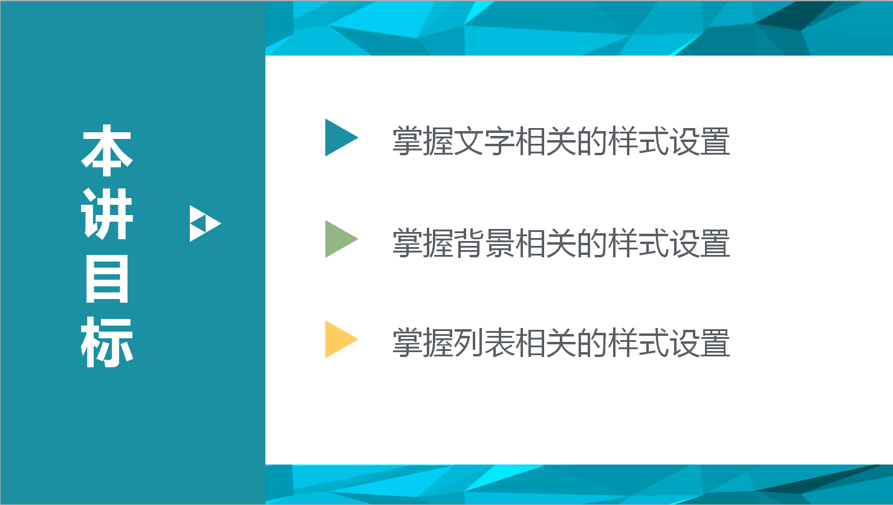
上次课我们学习了CSS语法基础，本次课将学习Web开发中最常用的也是最基础的样式，包括有文字相关的样式设置、背景相关的样式设置和列表相关的样式设置。
CSS样式表中的样式属性非常多，要注意属性的规律和设置方式，最常用的属性需要熟练掌握，所以要求大家在学习的过程中一定要勤动手，将所有讲到的属性进行练习。要想做出绚丽的网页就从这里开始。
CSS不是编程语言，没有复杂的逻辑，有的只是规范或者规则，看的多了、写的多了，自然就能记住。

讲授新课
（120分钟）
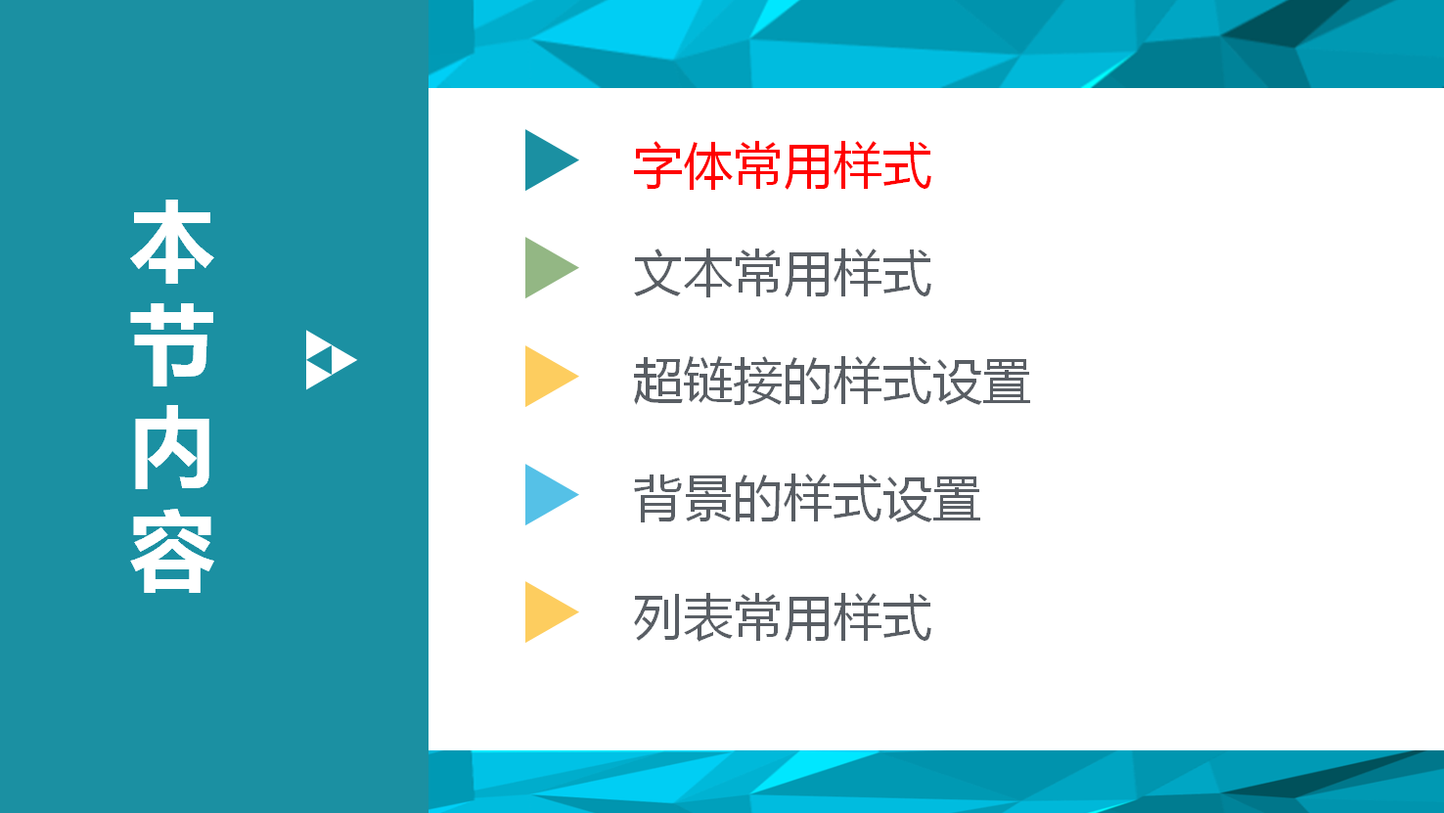

字体常用样式
在Web页面中最常见的显示内容是文本，我们可以为文本设置哪些样式呢？比如我们有这样一段文字“……表达了企业人士和学院教师不同的态度与认知，并互相吸取了经验以完善和更新自身的知识结构，提升自我，并促进教学能力水平的不断提高。”，如果在Word中进行编辑，会看到有这些功能菜单。
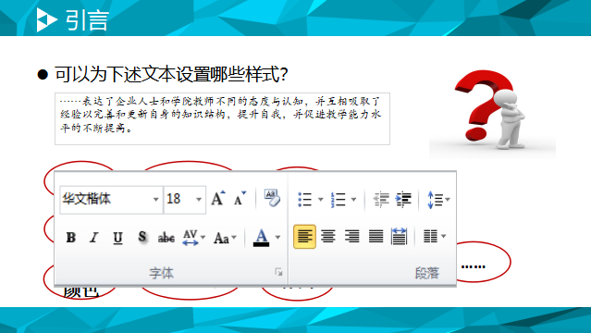
它提供了哪些功能呢？
有字体设置、字体大小设置、字体颜色设置、删除线、倾斜、下划线、缩进、对齐、加粗、行高等等。对应的在网页中我们可以利用CSS样式对文字进行样式设置。
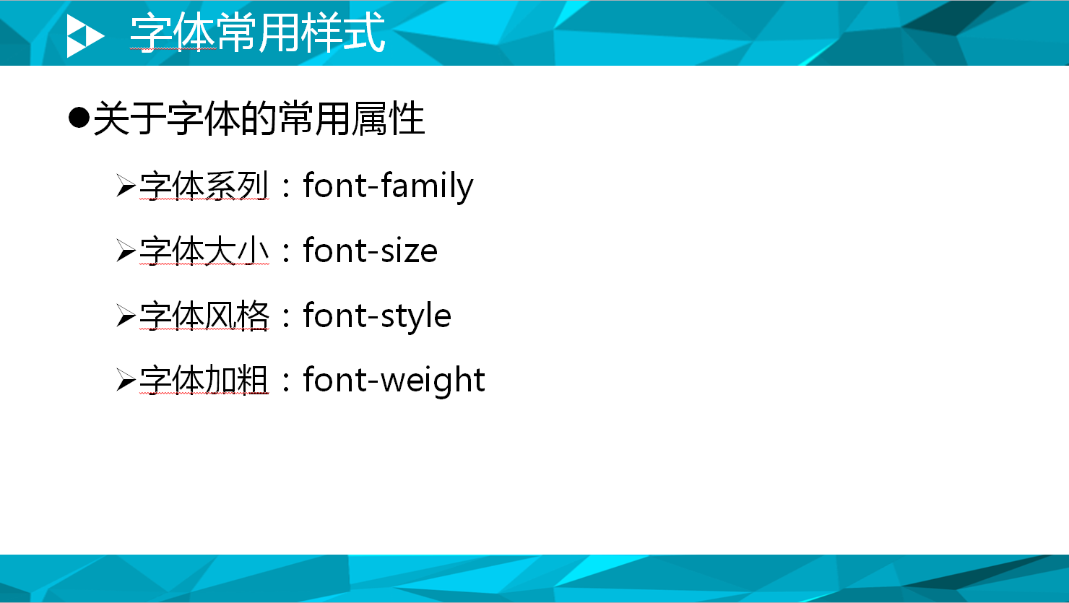
CSS样式设置字体有4种常用属性：
- 字体设置：font-family
- 字体大小：font-size
- 字体风格：font-style
- 字体加粗：font-weight
下面我们挨个来看看各个属性如何使用进行设置。

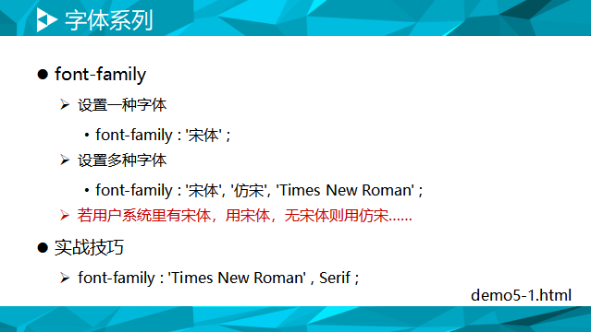

首先来看font-family。
font-family设置一种字体：font-family: ‘宋体’;
注意一下字体设置中引号的使用，如果属性值中没有空格可以不带引号，如果有空格则需要用引号。如font-family:‘Times New Roman’；引号可以是单引号也可以是双引号，优先使用单引号。
font-family可以设置一种字体，也可以设置多种字体，字体名称用英文逗号分隔。设置多种字体的意思不是指可以同时显示多种字体样式，而是如果没有前面的字体则使用后面的字体。
例如有字体设置 font-family: ‘宋体’,‘仿宋’,‘Times New Roman’；它标识如果有宋体，就使用宋体，如果没有宋体，就使用仿宋，如果仿宋也没有，就使用’Times New Roman’字体。如果最后一个字体也没有找到，将取决于浏览器默认字体的设置。
为了保证各平台用户的使用体验，比如Mac、Linux用户，在设置多种字体的时候，最后一个字体会选择使用一类通用字体系列，如serif、sans-serif。通用字体系列是一类非常相近的字体集合，不是指一个特定的字体。
font-famliy的示例可以参看demo1.html。
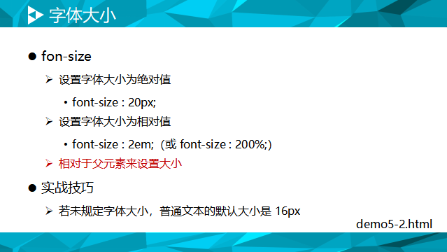
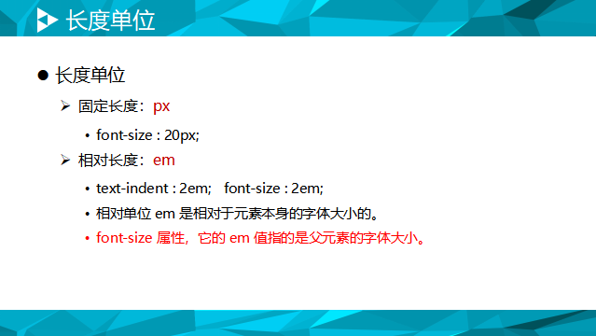
下面来看字体大小设置font-size。设置字体大小有多种方式，这里介绍两种常见方式，一种是绝对值（px），另一种是相对值（em和%百分比）。
绝对大小以像素为单位指定大小，例如指定字体大小为20个像素，font-size:20px;。
相对大小，是以父级元素字体大小为标准，1em相当于100%,2em相当于200%，如果父级元素指定字体大小为16px，子元素指定字体大小为1em或者100%，则字体大小为16px；如果子元素指定为2em或者200%，则字体大小为32px。使用em和百分比时可以使用小数,如62.5%、0.5em。
注意如果页面中没有指定字体大小，默认大小是16px。具体示例参考demo2.html。
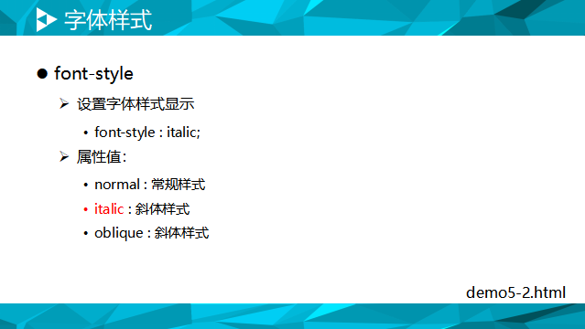
再来看字体风格设置font-style。字体风格设置可以设置字体为正常、斜体和倾斜，对应的属性值分别为normal、italic、oblique。设置字体风格 font-style:oblique;参见示例demo3.html。
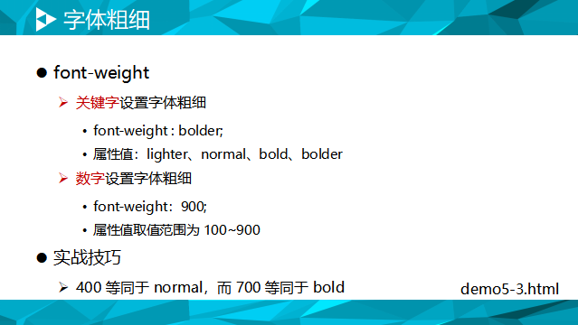
字体加粗风格设置font-weight，设置属性值有两种方式，一种是固定值，取值范围为100到900，另一种是属性关键字，包括有lighter、normal、bold、bolder。设置方式为font-weight:900;或者font-weight:bold。固定值400等同于normal，700等同于bold。可参见示例demo3.html。
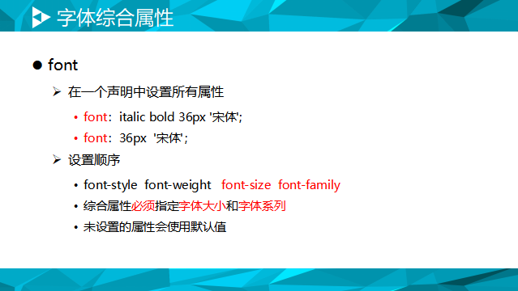
上面我们介绍了字体的四种常用风格设置，分别是字体设置font-family、字体大小设置font-size、字体风格设置font-style和字体加粗设置font-weight。在实际应用之中，这四个设置经常会组合使用，组合使用时可以按上面使用方式逐个组合，还可以使用font一次声明所有属性。例如设置斜体加粗36像素的宋体字，可以这样设置font : italic bold 36px 宋体;font属性的设置顺序没有规定，至少要有两个属性，font-family不能是第一个，没有设置的属性将使用默认属性。例如设置36像素的宋体，可以这样设置font:36px 宋体;。如果设置成font: 宋体 36px;是错误的，不生效。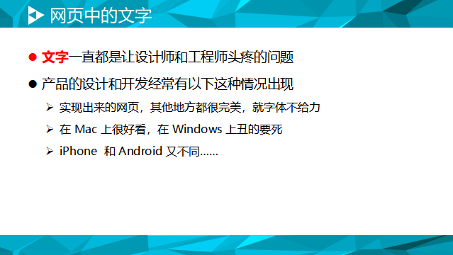
网页中的文字可以说一直都是设计师和工程师比较头疼的问题，在产品设计和开发过程中经常会发现实现出来的网页，其他地方都很完美，什么布局啦、动画效果啦等等，就是字体不给力，我们在mac上看很好看，单是拿到windows上确非常丑，要是用iphone或者安卓又有不同……
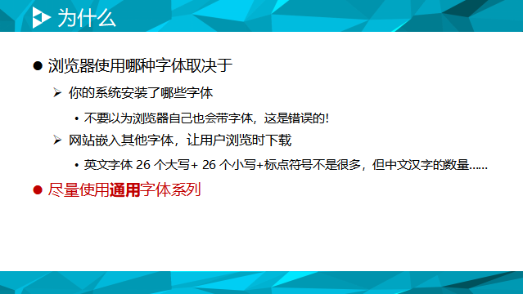
那么这是什么原因造成的呢？真正的幕后黑手就是操作系统。浏览器使用哪种字体取决于操作系统安装了哪些字体，如果我们使用了某些系统中特有的字体而其他系统有没有这种字体，就会出现我们上面所出现的问题，在mac上好看，在windows上非常难看的情况。浏览器自己不带字体。有的网站嵌入字体让用户浏览时下载，这种解决方式并不可取。所以在设计制作过程中尽量使用通用字体系列！
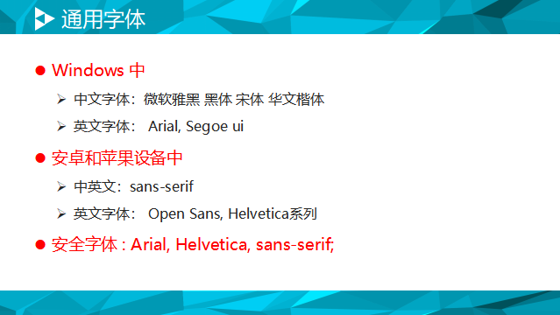
在windows中我们常用的中文字体有微软雅黑、黑体、宋体、华文楷体等等，英文字体有Arial、Segoe ui等等。在安卓和苹果设备中中英文字体有scans-serif，英文字体有Open Sans 、Helvetica系列等等。综合起来安全的字体系列有Arial、Helvetica、sans-serif。指定字体的时候可以这样：font-family:Arial,Helvetica,sans-serif。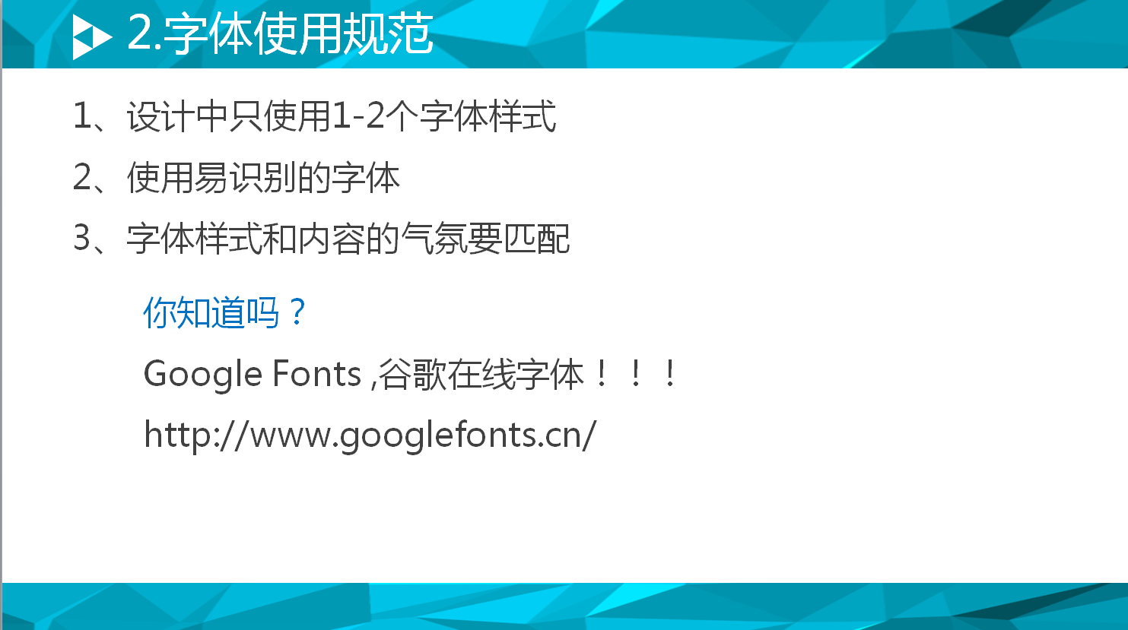
关于字体我们总结几个使用规范：
第一设计中使用1~2种字体；
第二使用易识别的字体，各种艺术体等不便于大众识别的字体最好不要使用；
第三字体的样式要和内容的气氛要匹配。
谷歌有个在线的字体库，可以协助生成字体设置，有兴趣的可以去看看。
好了，字体常用样式设置就介绍这些，下面我们继续介绍文本段落的常用样式设置。
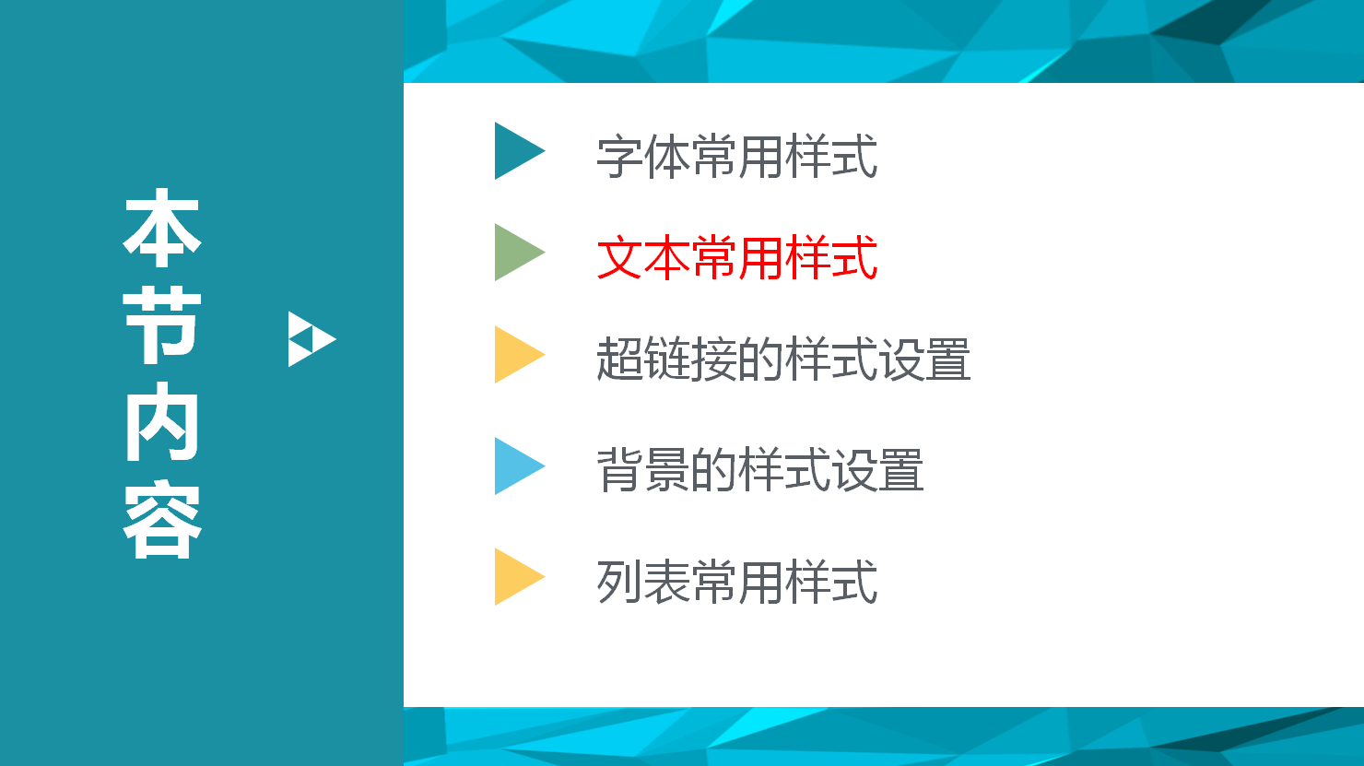

文本常用样式
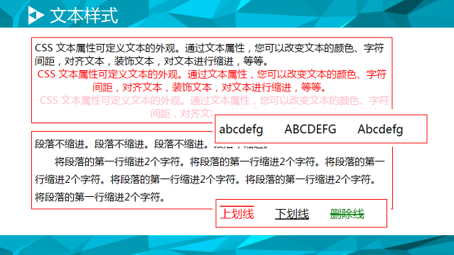上面是一个文本段落的样式，下面我们来具体介绍一下文本段落的常用样式设置。
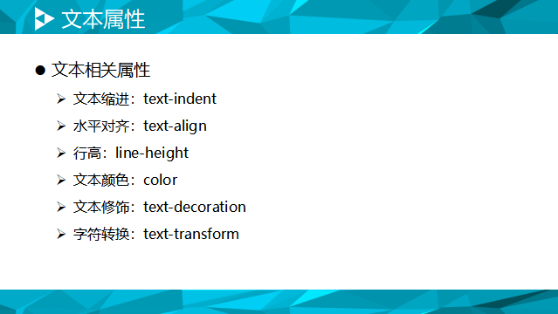
文本常用的样式属性有：
- 文本缩进 text-indent
- 水平对齐 text-align
- 文本修饰 text-decoration
- 文本颜色 color
- Line-height
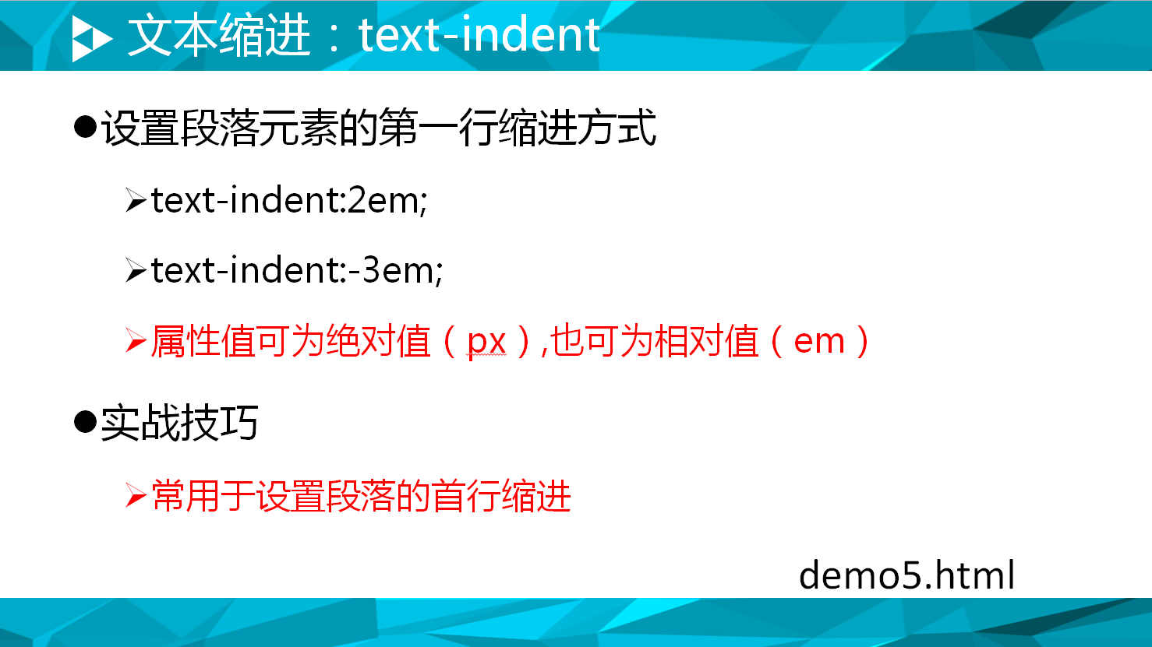
文本缩进属性text-indent，常用于设置段落的首行缩进，属性值可以是像素绝对值，也可以是相对值（em），数值正负都可以。如果是是正值向右缩进，如果是负值向左缩进。
中文段落一般需要设置首行向右缩进两个字，可以在承载文本段落的标签上设置样式属性text-indent:2em;。如果设置像素绝对值，需要根据文本字体的大小计算出缩进的大小，如文本字体大小为16px，缩进两个字则缩进为32px；如果字体大小为12px，缩进两个字则缩进为24px。参见示例demo5.html。
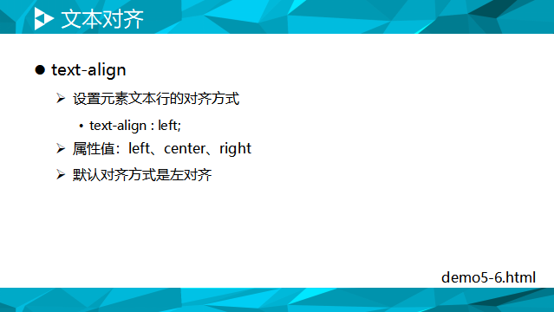
再来看文本水品对齐text-align。在网页中设置文本，经常需要设置文本的对齐，比如列表中的标题局中、数字右对齐等等，text-align属性可以完成这类需求。text-align属性最常用的属性值有三个，分别是left、center和right。设置属性值方式为text-align:left;HTML页面元素默认对齐方式是左对齐。可参看示例demo6.html。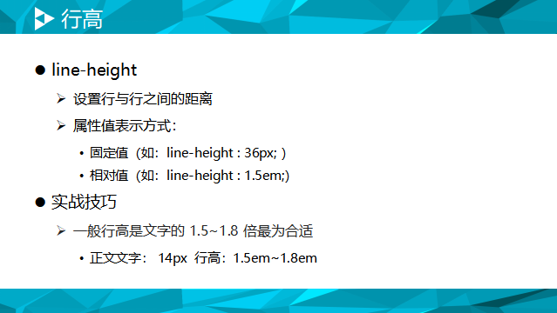
继续看行高设置。行高是设置文本中一行文字的高度。设置属性值可以是以像素为单位的固定值也可以是以em为单位的相对值。例如固定值设置line-height:36px;相对值设置line-height:1.5em。
行高的设置要与文字大小搭配，一般原则行高是文字的1.5~1.8倍最为合适。例如正文文字为14px，按上面所说的原则进行计算，合适的行高为21px~25.2px，行高的设置最好是设置成偶数，取最近最优的整数就是22px~26px。固定行高需要进行一点点计算，如果采用相对高度的话就简单多了，它直接相对的就是文字的大小，比如要指定行高为1.5倍文字大小直接就是1.5em，1.8倍就是1.8em，是不是简单多了？再也不用去花费心思去计算最终行高，同时它还有个好处就是以后调整字体大小的时候直接调整字体大小就够了。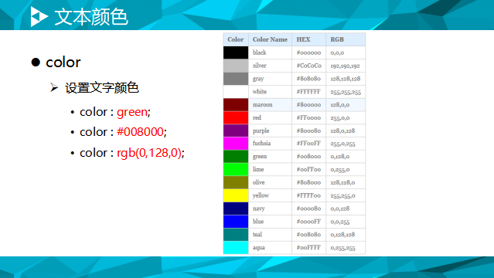
设置文字颜色的属性是color，通过这个属性可以设置文字的各种颜色。color属性值有三种常用设置方式，第一种是使用颜色关键字，例如蓝色blue、红色red、黄色yellow等等，颜色值关键字非常多，因此这里不在一一举例。
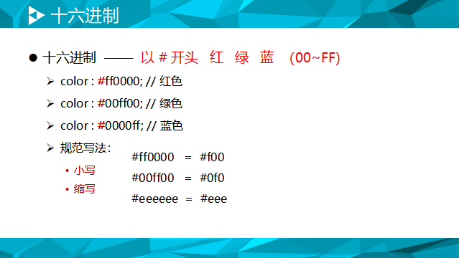设置颜色的第二种方式是16进制方式，以#开头，6位16进制数字，在许多辅助工具中可得到，比如PhotoShop。
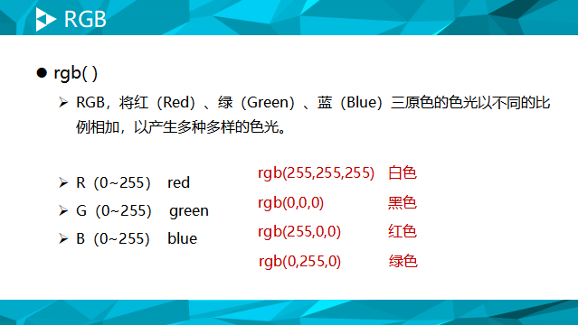第三种方式是使用rgb方式，三组数字，按顺序，分别对应的是红颜色的强度、绿颜色的强度和蓝颜色的强度，这个数值也可以在辅助工具中得到。其实16进制方式和rgb方式有些相似，它6位数字，每两个一组，其实也是分别表示的红、绿、蓝三种颜色的强度。
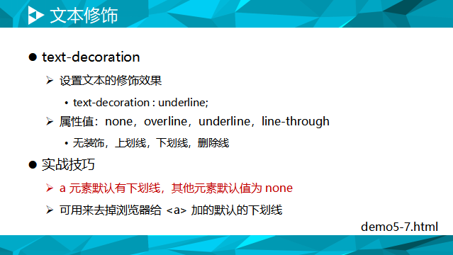
接下来看文本修饰属性text-decoration。这个属性可以设置文本的上划线、下划线、删除线和无装饰，对应的属性值分别为overline、underline、line-through和none。这些单词是不是都认识？通过单词的意思就能知道它所设置的修饰效果，当然记忆起来也会比较轻松。设置这个属性的方式text-decoration:overline;这里有一个需要的注意的地方，就是会HTML中a元素默认有下划线，其他元素默认是没有的，a元素的下划线可以通过设置text-decoration的属性值为none来取消下划线。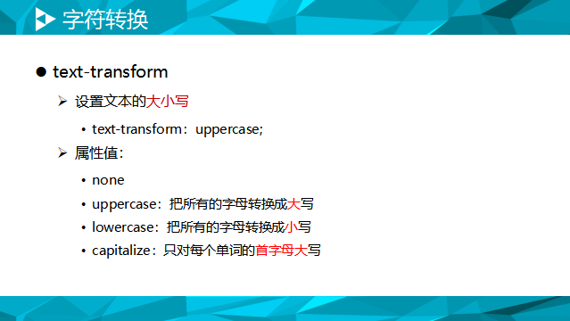
接下来看文本修饰属性text-decoration。这个属性可以设置文本的大写，小写和首字母大写，对应的属性值分别是：uppercase，lowercase，capitalize。
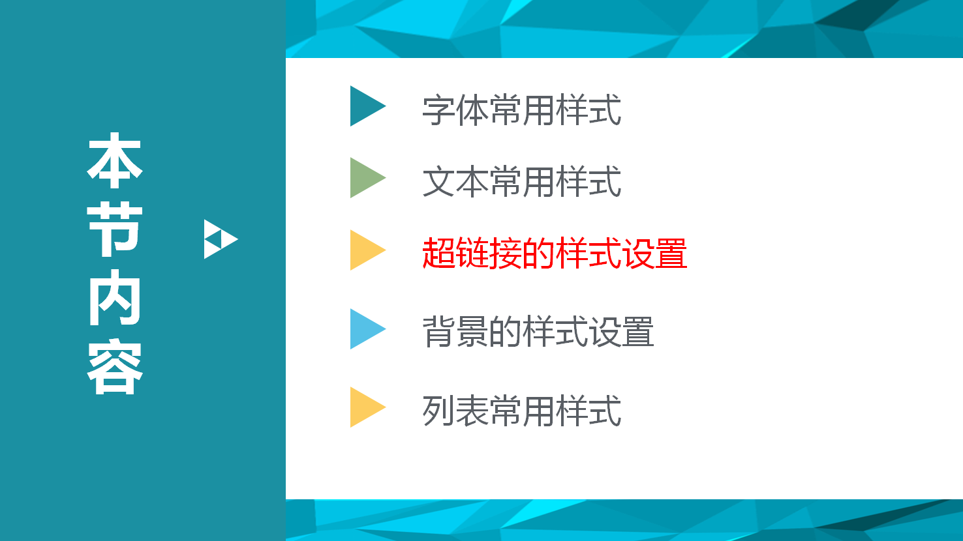

超链接的样式设置
前面我们介绍了文本字体与段落的样式设置，接下来介绍超链接的样式设置。在上面的介绍中有文本修饰样式涉及到了超链接a元素。a元素有默认的下划线，可以通过text-decoration取消。
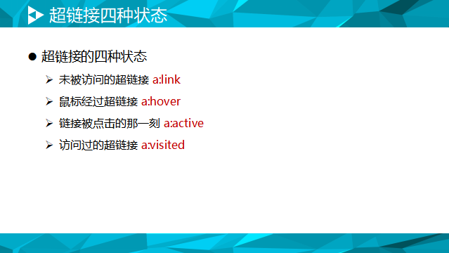
因为超链接的样式设置相对其他标签元素有点复杂，因此单独将超链接进行介绍。超链接有四种状态，四种状态都可以进行样式设置。这四个状态分别是未被访问状态、鼠标经过状态、被点击时的状态和访问之后的状态，四种状态对应四个样式设置。
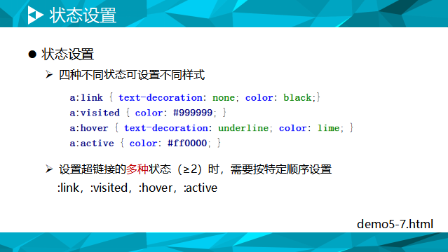
首先要说明设置超链接的多种状态时，一定要按特定的顺序，否则将不是你想得到的效果，这个顺序一定是先link,之后是visited，再之后是hover，最后是active。再说一遍这个顺序，先是未访问状态link，之后是访问过状态visited，再之后是鼠标经过状态hover，最后是点击时的状态active，顺序是L、V、H、A，不好记得话可以这样记，“唉吆喂，哈哈哈”或者“世界名牌包LV,哈哈哈（HA）”，还有一种记忆方式是老外发明的叫爱恨原则LoVe/Hate，I love you and hate you。你们有更好的记忆方法也可以，一定要记住这个顺序。
超链接四个状态的设置是四个状态下超链接文本的样式，原则上前面我们说到的文本样式都可以使用，但是我们经常用到的是下划线和字体颜色，比如鼠标经过时显示下划线或者颜色变化提示用户这是一个可以点击的链接；通过设置已访问状态颜色和未访问状态颜色为浏览者区分页面上哪些链接地址已经看过哪些还没有看过。具体示例代码可以参看demo7.html。demo7中的代码演示了超链接默认设置和自定义设置。
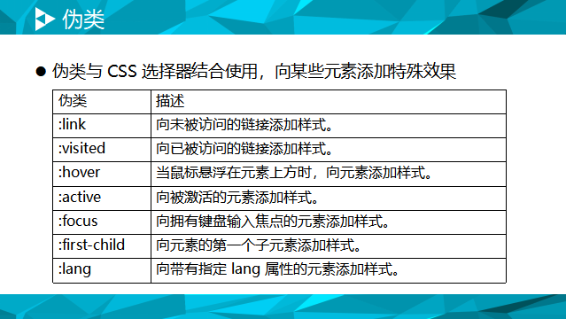
在超链接a元素上设置四个状态样式，在CSS中被定义为伪类。伪类的出现是未了解决由于HTML文档结构的限制，一些效果无法实现而产生的，如Web页面中一些用户行为引发的事件，当用户鼠标滑过某个HTML元素，离开某个HTML元素，点击某个HTML元素。下面这个表格列出了CSS中定义的伪类，除了前面介绍的用在超链接之上四个之外，还有三个，分别是focus、first-child和lang。
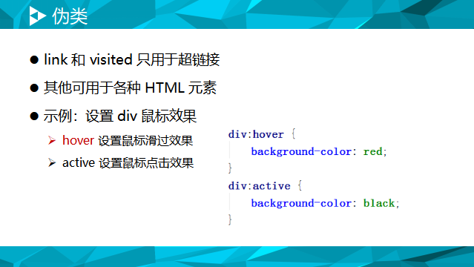
其中只能用于超链接的是link和visited，用在其他元素上无效,其他伪类可以用于各种HTML元素，举例设置div鼠标效果，鼠标滑过div时改变背景颜色为红色，鼠标点击时背景色为黑色。
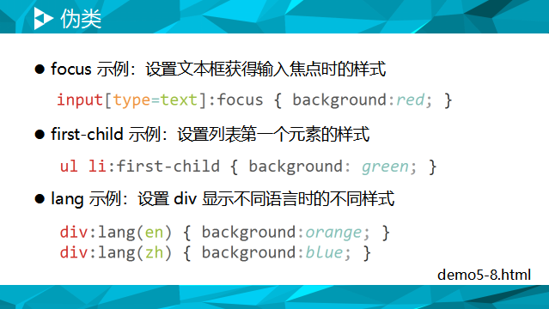
下面再看看另外三个的用法，focus举例，设置文本框获得输入焦点时的样式，可以类推所有可以获得输入焦点的元素都可以使用此方法；first-child举例，设置列表第一个元素的背景颜色；lang举例，div中显示不同语言使用不同的背景颜色。具体示例参看demo8.html。
总结本节，本节介绍了超链接a元素四种状态的样式设置和衍生的伪类的使用，在Web开发中是最常使用的样式，尤其是要清晰记住设置超链接四个样式的顺序。

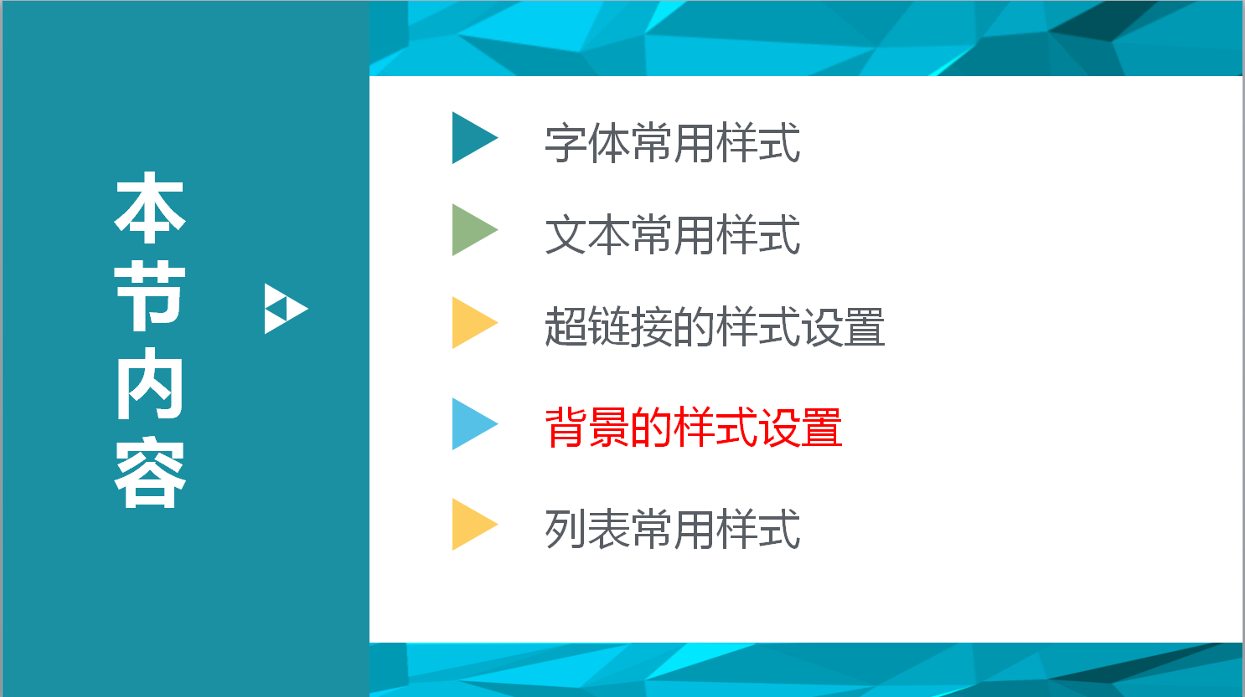

背景的样式设置
本节内容介绍背景的样式设置。在前面的小节中，有些示例我们使用了背景颜色，大家应该对背景颜色应该有直观的感觉。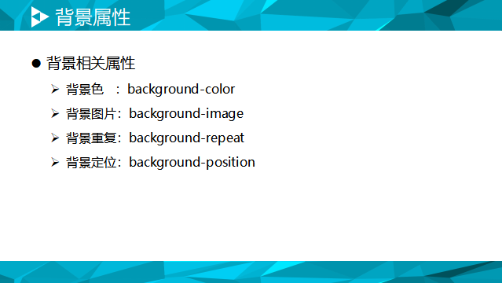
关于背景的属性有：
背景色 ：background-color
背景图片：background-image
背景重复：background-repeat
背景定位：background-position
下面我们一一的进行介绍，
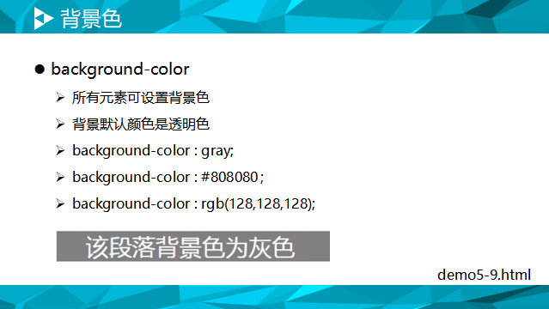
我们先来看背景颜色的设置background-color。比如我们设置一段文字的背景颜色为灰色，我们可以在放置文字的元素样式中设置 background-color为gray、#808080或者rgb(128,128,128)。设置背景颜色的属性值和设置文字颜色的方式相同，同样是这三种方式，颜色关键字、十六进制和rgb方式。
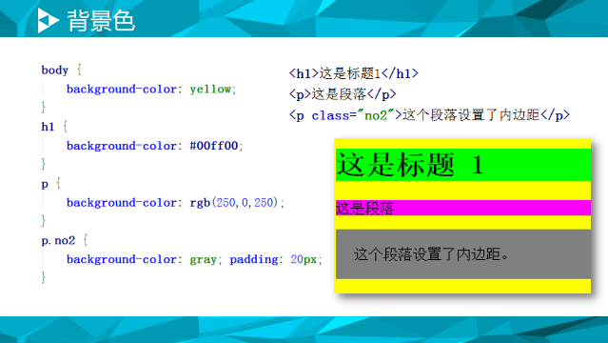
下面我们再看一个例子，HTML中许多元素可以设置背景颜色，这个示例中我们使用颜色关键字设置了body的背景颜色为黄色，用16进制的形式设置了h1的背景颜色为绿色，用rgb的形式设置了p元素的背景颜色为紫色，最后一个通过p元素上的css样式名称设置背景颜色为灰色、内边距为20px。
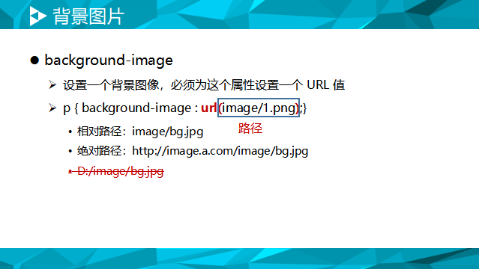
背景颜色的设置是比较简单的，背景图片的设置要复杂一些，设置背景图片可以使用background-image属性。大家可以注意到所有设置背景相关的CSS属性名称都是以background开头。background-image的属性值是设置背景图片地址，它的格式是url(图片地址),注意一定不能少了url()，这个是比较容易忘掉的地方。图片地址可以是相对地址也可以是绝对地址。
相对地址是相对CSS所在文件位置，不是引用CSS的文件的位置，这个在独立的CSS文件中会用到，这里请注意一下。
绝对地址通常是写成公网可访问地址，注意不要写成本机绝对地址，这是在本地开发过程中会比较容易出现的问题。使用本机绝对地址时，如果将网站文件放到服务器上或者拷贝到另一台电脑上会无法找到背景图片。这里需要注意。具体示例代码参看demo11.html。
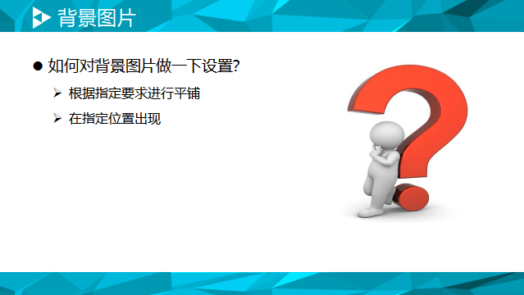
通过看示例，我们仅仅设置了背景图片，默认情况下铺满了整个页面，有时候可能并不是我们想要的结果，我们可能想要只平铺一行、一列或者只想让它出现某个位置，那要怎么实现呢？CSS中提供了一系列的属性可以完成这些需求。
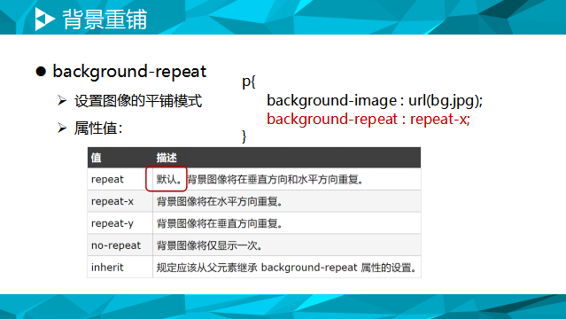
我们先来看背景重复属性设置，background-repeat。这个属性设置是否平铺和如何平铺背景图片。例如我们在水平方向平铺，可以设置其属性值为repeat-x。
背景重复属性有哪些常用可选值呢，可以看下面这个表格，最常用的是前四个，第五个使用不多。第一个repeat，是默认值，背景图片在垂直方向和水平方向同时平铺；第二个repeat-x，设置背景图片水平方向平铺；第三个repeat-y，设置背景图片在垂直方向平铺；第四个no-repeat，设置背景图片不平铺，仅显示一次；第五个inherit，意思是使用父级backgroud-repeat的属性值。
下面来看背景图片定位。这个属性在设置背景图片不平铺之后，使用最多。
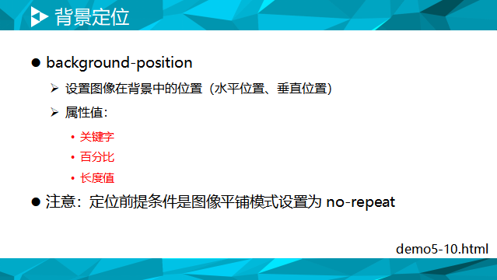

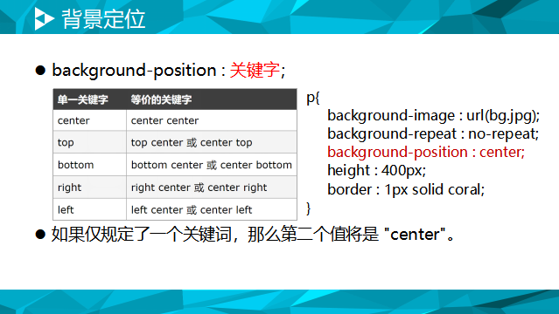设置背景图片位置除了使用关键字，还可以使用百分数值。这个设置有点特殊，它描述的是背景图片的位置点（50% 50%）和所在元素的位置点 （50% 50%）这两个点的对齐。示50% 50%的设置，就是背景图片的中心点和body的中心点对齐。

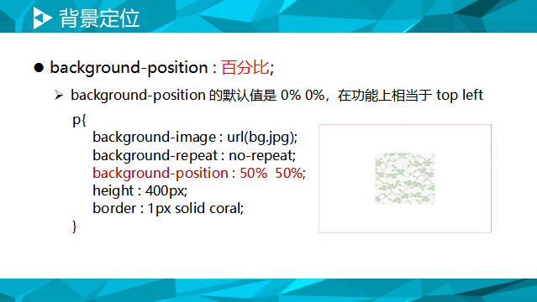

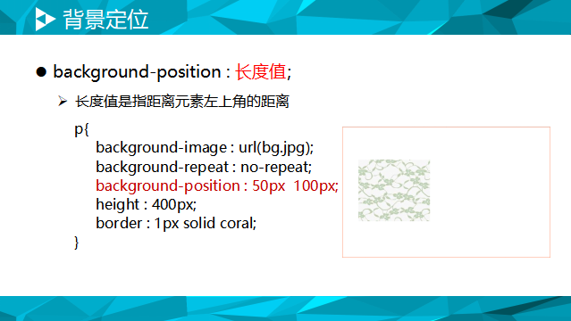
还有一种设置是绝对长度值设置，它设置的是元素内边距区左上角的偏移，偏移点是背景图片的左上角。
接下来再看一下背景图片缩放属性，这个属性能够控制背景图片的大小，可以根据具体需要设置背景图片的大小。
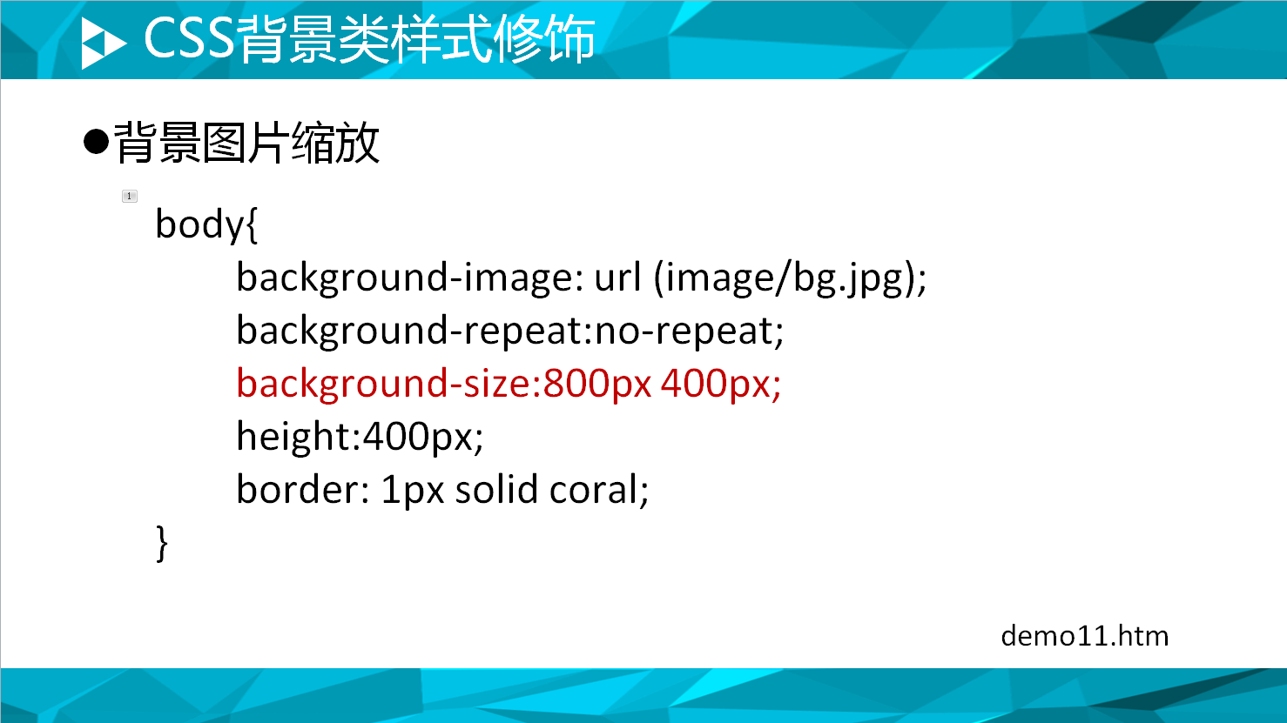
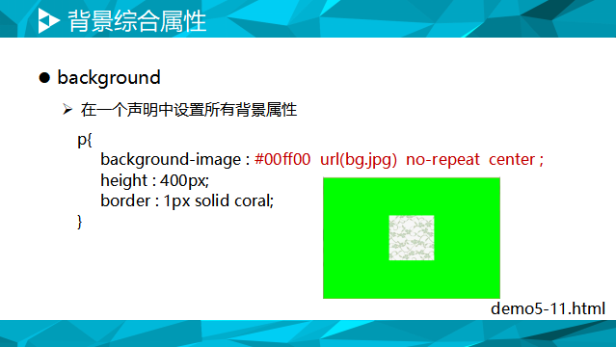

上面我们介绍了背景样式中的背景色background-color、背景图片background-image、背景重复background-repeat、背景定位background-position和背景缩放background-size，这些属性我们可以一个一个设置，CSS还提供了一种综合设置的属性，可以在一个声明中设置所有背景属性，它就是background，这也是非常建议使用的属性。background属性值的顺序在CSS中没有规定，但是为了可读性，通常会定义一个CSS书写规范，常见的顺序是：background-color、background-image、background-repeat、background-position/background-size。其中需要注意的是background-postion和background-size要同时指定的时候，先是设置background-postion，然后要用正斜杠/（向前倒的是正，向后倒的是反）隔开。
关于背景的样式设置就介绍这些。

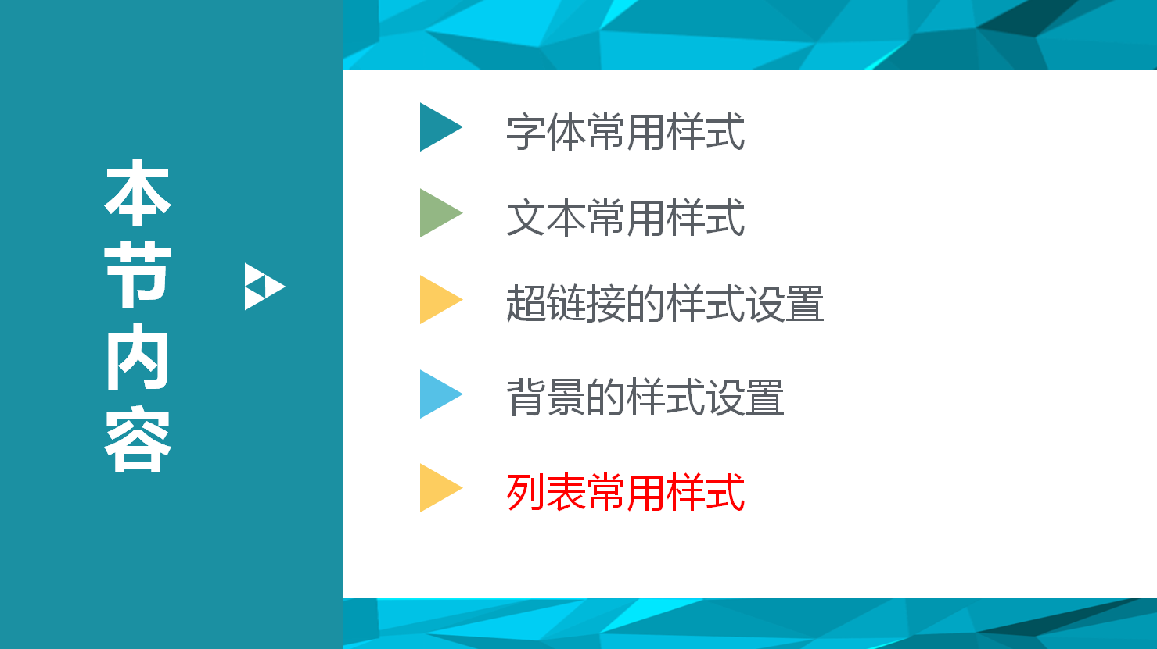

列表常用样式
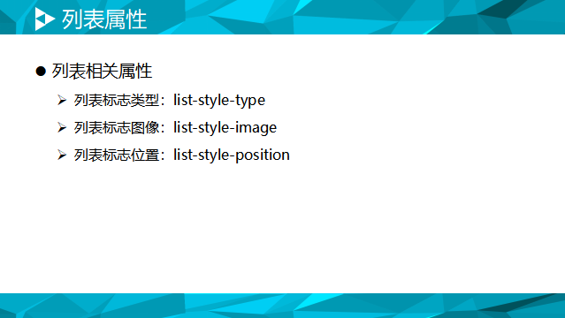
列表（ul）也是网页中使用非常频繁的元素，在许多的网页中都能见到它的身影，它在进行标题列表的时候具有天生的优势。
本节内容我们介绍ul的样式修饰，包括列表类型、列表项图像和列表标志位置。
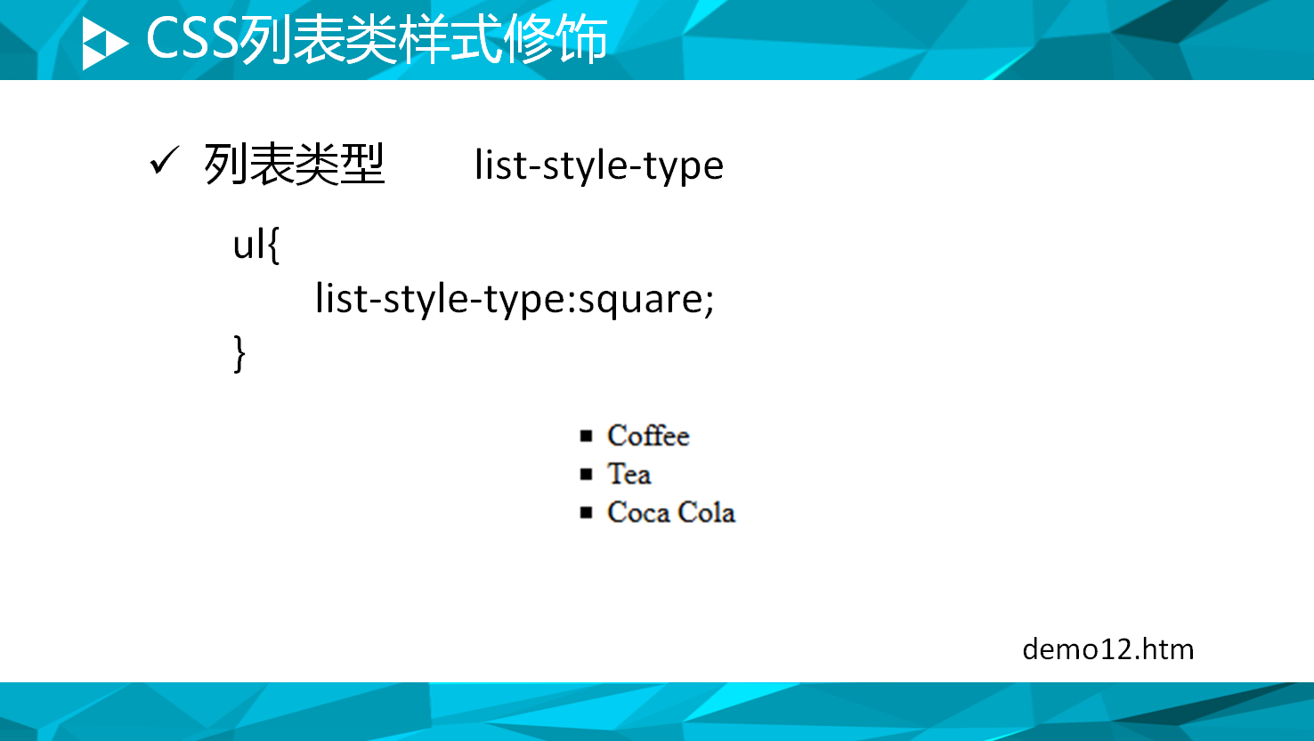
先来看列表类型这个属性，它可以设置列表前面的符号样式，这个属性值有好多种。
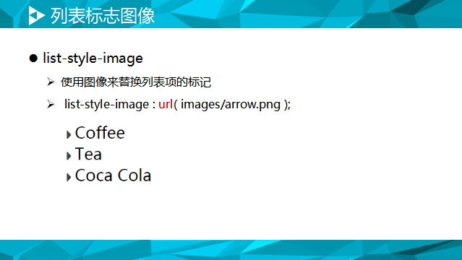
可选的属性值有实心圆、空心圆、数字。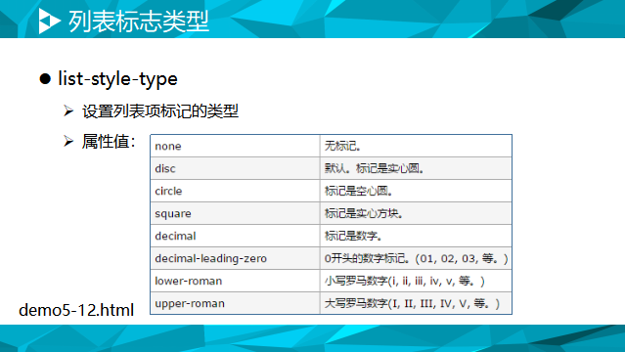

还有这些，罗马数字、英文字母、希腊字母、拉丁字母等等。看一下，有个印象，使用的时候知道去哪里查找。具体使用哪一个要根据实际页面设计效果进行选择。
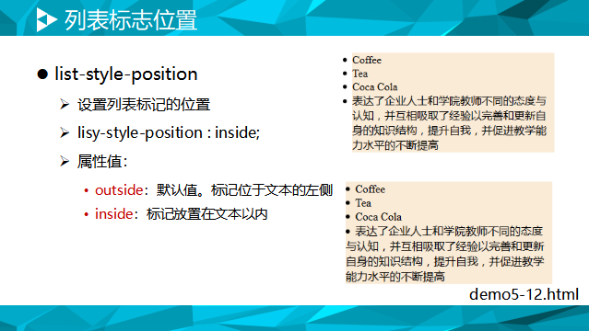
列表标志位置两个的不同是一个在文本之外，一个是在文本内文本环绕。
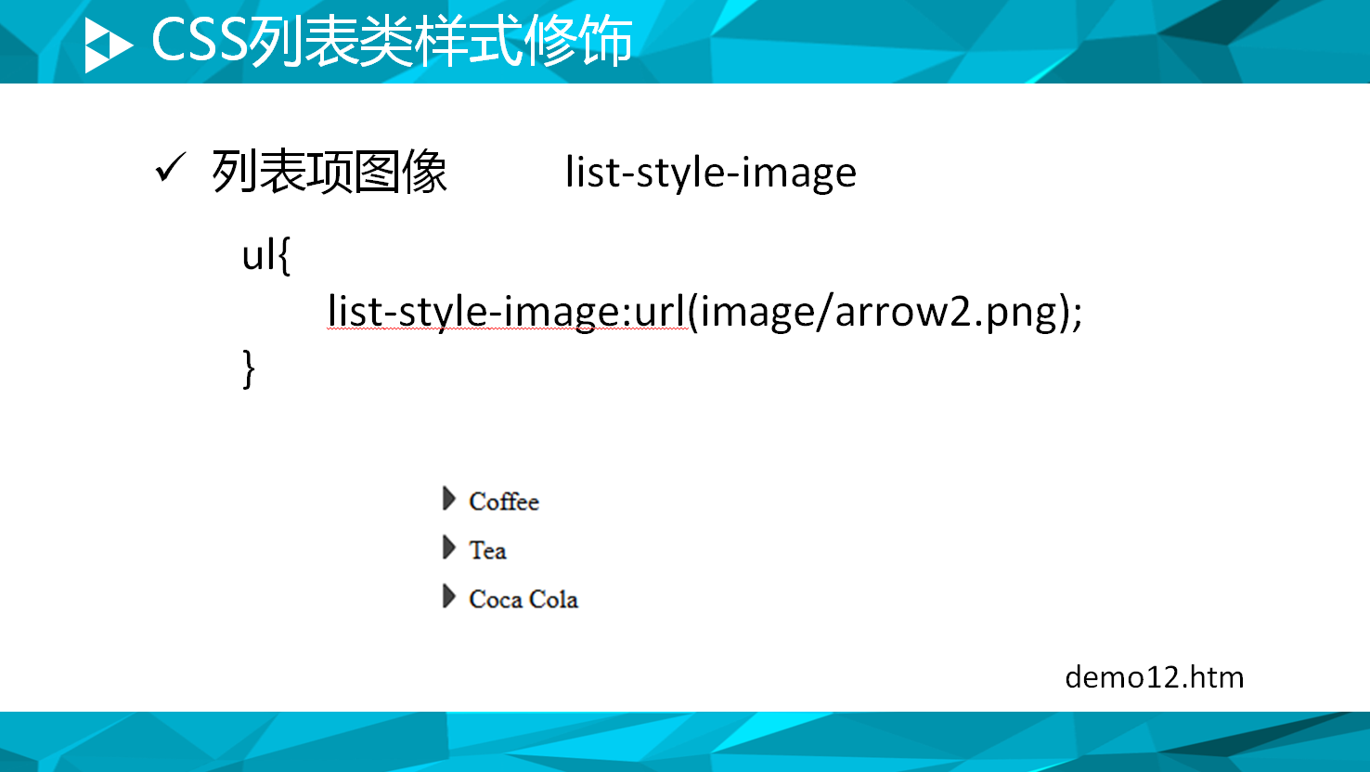
列表项符号还可以使用list-style-image属性设置成图片，比如设置成小箭头图片，设置的格式和设备背景图片的格式是一样的，可以是相对地址也可以是绝对地址。
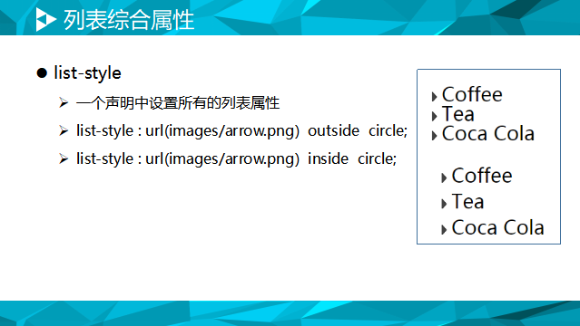
列表的样式属性有三个，分别是列表类型list-style-type、列表标志位置list-type-position和列表项图片list-style-image。对于这种多个属性的设置，CSS都会提供在一个声明设置所有属性的方法，列表综合设置的样式属性是list-style。list-stye可以一次设置上述的三个属性，没有固定顺序，不需要设置的可以省略。最后一个需要注意的是列表项图片会被优先显示。

课时小结

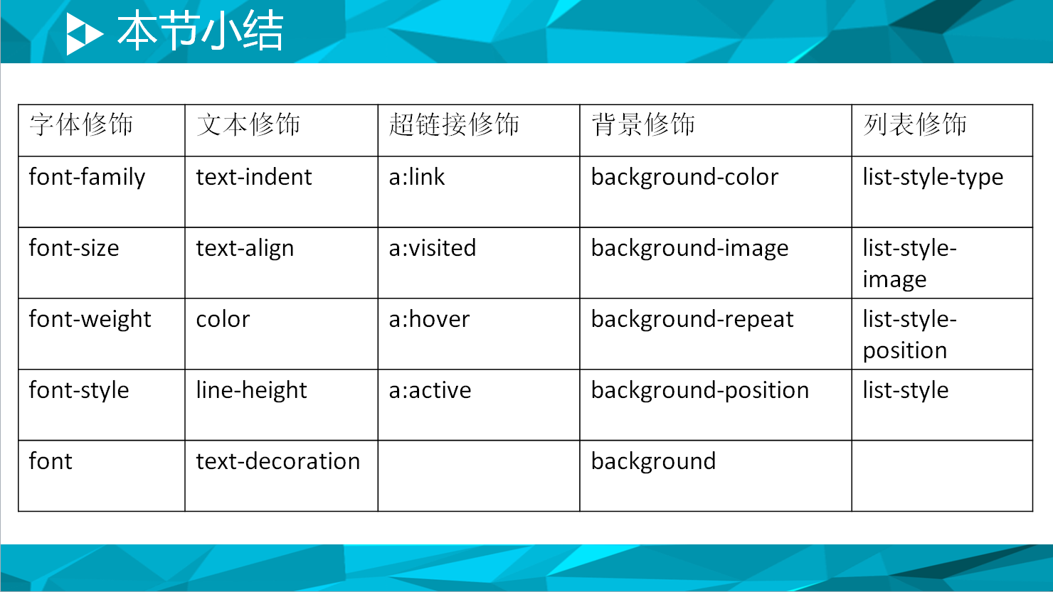
本次课介绍了Web开发中最常用的也是最基础的样式属性，这里列出了前面介绍过的属性，属性比较多，它有一定的规则和规律，看的多了，写的多了，自然就能记住。
这节课咱们学习了：
Web应用的范围以及执行流程，提到几个相关的概念（Web应用、JSP、Servlet、Web容器），需要知道；
重点内容是JavaEE开发环境的搭建，包括Tomcat的安装与配置、Eclipse的JavaWeb环境的搭建。这一点内容必须要会。
最后通过Eclipse来开发一个Web应用程序，步骤是需要大家掌握的内容。

布置作业

课外补充

